Fysiotherapie en revalidatie bij patiënten met COPD

Georganiseerd door:
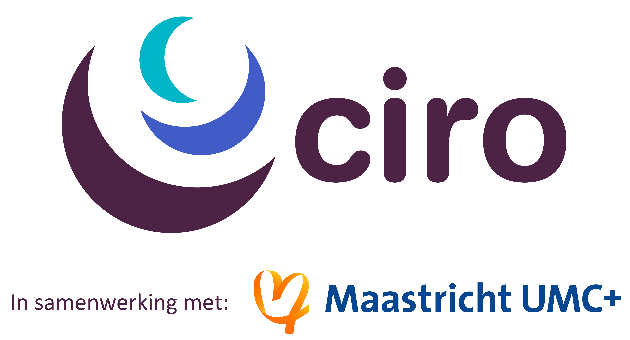
Programma cursus Fysiotherapie en revalidatie bij patiënten met COPD
Deze 6-daagse cursus vindt plaats op: 28 t/m 30 oktober en 9 t/m 11 december 2019

Dag 1 – Maandag 28 oktober 2019
08.30 uur | Registratie en ontvangst met koffie & thee

Deel 1. Introductie van COPD
09.00 uur | Welkom en introductie van programma en sprekers door M.A. Spruit
09.30 uur | COPD, een longaandoening door R. Posthuma
10.45 uur | Koffie, thee en Limburgse vlaai
11.00 uur | COPD, een systeemaandoening door F.M.E. Franssen
12.15 uur | Lunch

Deel 2. Het in kaart brengen van een patiënt met COPD
13.00 uur | Longfunctie door R. Posthuma
13.30 uur | LIVE demo longfunctie o.b.v. R. Posthuma
15.00 uur | Koffie & thee
15.15 uur | Fysieke inactiviteit door M.A. Spruit
15.45 uur | Inspanningsfysiologie: de basis door S. Simons
16.45 uur | Psychologische problemen door F. Cleutjens
17.45 uur | Afsluiting dag 1

Dag 2 – dinsdag 29 oktober 2019
08.30 uur |  | Registratie en ontvangst met koffie & thee

Deel 1. Casuïstiek integrale benadering COPD
09.00 uur | Casuïstiek integrale benadering COPD: LIVE anamnese + fysiek onderzoek door F.M.E. Franssen
10.00 uur | Nabespreken casuïstiek 1 door F.M.E. Franssen
10.45 uur | Koffie & thee
11.15 uur | Vervolg nabespreking casuïstiek 1 door F.M.E. Franssen
11.45 uur | Vragen en discussie
12.00 uur | Lunch

Deel 2. Het in kaart brengen van een patiënt met COPD
13.00 uur | Inspanningstests bij patiënten met COPD door M. Akkermans
13.45 uur | Workshops  – 6 minuten wandeltest door M.A. Akkermans  – SPPB / TUG test / STS test door Jeannet Delbressine  – 1-repetitie maximum spierkrachttest door J. Jansen  – handknijpkracht en Microfet spierkracht metingen door C. Burtin  – Incremental/endurance shuttle walk test door M.J.H. Sillen  – BIA / DEXA door P. van Melick en J. Peeters  – Fysieke activiteiten meten door K. Meijer
15.15 uur | Thee en koffie
15.30 uur | Vervolg workshops
17.45 uur | Afsluiting dag 2

Dag 3 – woensdag 30 oktober 2019
08.30 uur | Registratie en ontvangst met koffie & thee

Deel 1. Casuïstiek diagnostiek fysiotherapie COPD
09.00 uur | Casuïstiek diagnostiek fysiotherapie COPD: LIVE fysiotherapeutische anamnese + fysiek onderzoek o.b.v. A. Fastenau
09.45 uur | Nabespreken casuïstiek 2 door A. Fastenau
10.30 uur | Koffie & thee

Deel 2. Fysiotherapeutische behandeling (deel 1)
10.45 uur | Inspanningstraining bij patiënten met COPD door M.A. Spruit
12.00 uur | Lunch
13.00 uur | Neuromusculaire elektrische spierstimulatie door M.J.H. Sillen
13.45 uur | Inspanningstraining bij patiënten met een chronische respiratoire aandoening anders dan COPD door F.M.E. Franssen
14.45 uur |  | Koffie & thee
15.15 uur |  | Zuurstof en inspanning door M. Koopman
16.00 uur |  | Comorbiditeiten en fysieke training door F.M.E Franssen
16.45 uur |  | Fysieke activiteiten coaching door C. Burtin
17.45 uur |  | Afsluiting dag 3

Dag 4 – maandag 9 december 2019
08.30 uur | Registratie en ontvangst met koffie & thee

Deel 1. Eerstelijns fysiotherapie bij patiënten met COPD
09.00 uur | KNGF richtlijn COPD door M.A. Spruit
10.00 uur | Praktische tips and tricks door L. Tissink
10.45 uur | Koffie & thee
11.15 uur | Organisatorische aspecten – COPDnet door A. Van ’t Hul
12.15 uur | Lunch

Deel 2. Casuïstiek: er komt een patiënt met COPD, wat doe jij?
13.15 uur | Casuïstiek: de eerstelijns COPD patiënt bij de fysiotherapeut door A. van ‘t Hul, L. Tissink en M.A. Spruit
14.00 uur | Uitwerken casuïstiek in kleinere groepen
15.00 uur | Koffie & thee
15.15 uur | Plenaire bespreking casuïstiek o.b.v. A. Van ’t Hul, L. Tissink en M.A. Spruit
17.30 uur | Sluiting dag 4

Dag 5 – Dinsdag 10 december 2019
08.30 uur | Registratie en ontvangst met koffie & thee

Deel 1. Longrevalidatie
09.00 uur | Organisatorische aspecten van longrevalidatie door M.A. Spruit
09.45 uur | Voedingsinterventies door P. Van Melick
10.15 uur | Koffie & thee
10.30 uur | Rookstop door F. Cleutjens
11.15 uur | Ergotherapie door J. Wiechert
12.00 uur | Lunch
12.30 uur | Psychosociale interventies door D.J.A. Janssen
13.15 uur | De multidisciplinaire aanpak door F.M.E. Franssen

Deel 2. Fysiotherapeutische interventies
14.00 uur | Workshops  – Duurtraining/interval training door C. Burtin  – Krachttraining door J. Jansen  – NMES door M.J.H. Sillen  – Ademspiertraining door C. Lalieu  – Whole-body vibration door C. Janssen
15.00 uur | Koffie & thee
15.15 uur | Vervolg workshops
17.45 uur | Diner

Deel 3. Casuïstiek 3
18.30 uur | Presentatie casuïstiek 3: COPD patiënt doorverwezen voor longrevalidatie o.b.v. S. Evertse
19.15 uur | Casusopdracht in werkgroepen
20.15 uur | Koffie & thee
20.30 uur | Plenaire nabespreking casuïstiek 3 door S. Evertse
21.30 uur | Sluiting dag 5

Dag 6 – Woensdag 11 december 2019
08.30 uur | Registratie en ontvangst met koffie en thee

Deel 1. Wat moet je doen tijdens en na een longaanval?
09.00 uur | Exacerbaties en ziekenhuisopname door S. Evertse
09.45 uur | Vroegtijdige mobilisatie tijdens en na ziekenhuisopname door C. Burtin
10.30 uur | Koffie & thee
10.45 uur | Sputum evacuatie en pursed lips breathing door M.J.H. Sillen
11.15 uur | Niet-invasieve beademing tijdens inspanning door M. Koopman
11.45 uur | Lunch

Deel 2. Gezonde leefstijl
12.30 uur | Compliantie met medicamenteuze therapie door F.M.E. Franssen
13.30 uur | Gezonde voeding door L. Moors
14.30 uur | Koffie & thee
14.45 uur | De rol van de thuisomgeving door J.H. Vercoulen

Deel 2. Kennisoverdracht en begeleiding van patiënten met COPD
15.30 uur | Interactie patiënt en zorgverlener door J.H. Vercoulen
16.15 uur | Educatie en leerstijlen door Miranda Coenjaerds
16.45 uur | Evaluatie en afronding
17.00 uur | Afsluiting cursus

* * * * *

